Монтаж фитингов
Последовательность действий при монтаже
1. Отрежьте трубу перпендикулярно ее оси, пользуйтесь специальным инструментом
2. Наденьте гильзу на трубу таким образом, чтобы внутренняя фаска была обращена к месту соединения.
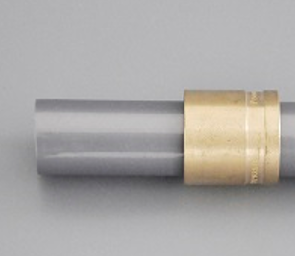
3. Вставьте инструмент в трубу до упора с расширительной насадкой соответствующего диаметра.
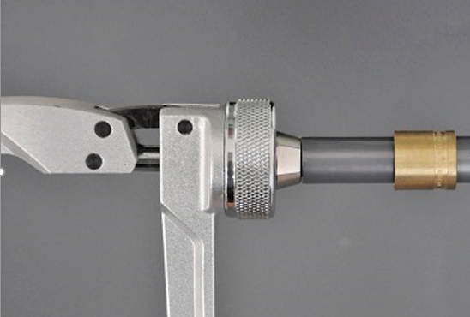
Выполните развальцовку в два-три приема с поворотом насадки расширителя на 30˚ перед каждым сгибанием.
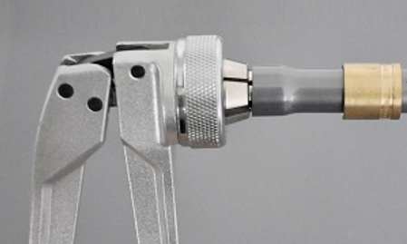
4. Вставьте фитинг в трубу до предпоследнего буртика штуцера.
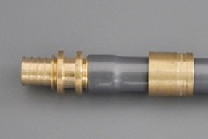
5. Надвиньте гильзу на фитинг до упора, применяя насадки пресс-аппарата соответствующих диаметров.
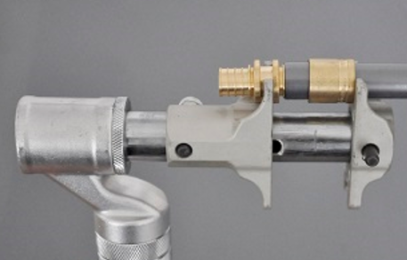
Окончание запрессовки. Гильза и фитинг должны плотно прилегать друг к другу без зазора.
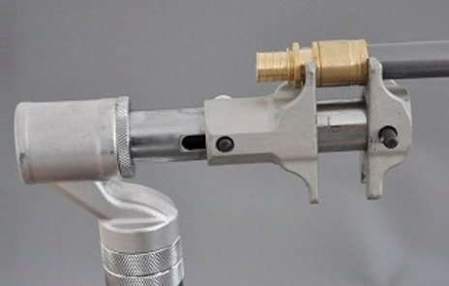
6. Готовое соединение.
